Programa Nacional de Investigación Científica y Estudios Avanzados - PROCIENCIA

PROYECTO MEJORAMIENTO Y AMPLIACIÓN DE LOS SERVICIOS DE CTI PARA FORTALECER EL SISTEMA NACIONAL DE CIENCIA, TECNOLOGÍA E INNOVACIÓN

DOCUMENTO DE SOLICITUD DE COTIZACIONES
BIENES

Adquisición de impresoras
PE-PROCIENCIA-423149-GO-RFQ

Lima, Perú

Sección 2. Lista de Bienes
Ítem | Descripción | Unidad | Cantidad | Plazo de entrega máximo
1 | Impresoras (*) | unidad | 2 | 30 días calendario
(*) Indicar marca y modelo del equipo ofertado

………………………….
Firma

Sección 3. Formulario de Cotización
(Lugar y fecha) __________

Señores

Comité de Evaluación de Adquisiciones Permanente

Proyecto Mejoramiento y Ampliación de los Servicios de Ciencia Tecnología e Innovación - CTI para fortalecer el Sistema Nacional de Ciencia, Tecnología e Innovación

Programa Nacional de Investigación Científica y Estudios Avanzados – PROCIENCIA

Calle Doménico Morelli N° 150 piso 9 Torre II

San Borja

Solicitud de Cotizaciones N°: PE-PROCIENCIA-423149-GO-RFQ
Adquisición: “ADQUISICIÓN DE IMPRESORAS”

Nombre y dirección del Proponente: _______________________ _______________________________________________________

______ (Nombre del Proponente) _______________ abajo firmante, con domicilio real en la calle_____________________________ de la ciudad de _______________________________, (país), con RUC No. ______________, quién se presenta en su carácter de titular y/o representante legal de la Empresa ___________________________, después de estudiar cuidadosamente los documentos adjuntos y no quedando duda alguna, propongo: proveer los bienes solicitados según los plazos previstos, por la suma total de S/ __________ (indicar en letras y números) ______________________________

Certificamos que hemos tomado las medidas necesarias para garantizar que ninguna persona que actúe en nuestro nombre o representación incurra en prácticas fraudulentas o corruptas.

____________________________
Firma y nombre del Representante
Legal del Proponente

Detalle de la Cotización:
“ADQUISICIÓN DE IMPRESORAS”
1 |  | 2 | 3 | 4 | 5 | 6 | 7 | 8 | 9
Ítem | Descripción | País de  Origen | Fecha de entrega | Unidad | Cantidad | Precio Unitario  (S/) sin impuestos | Costo Total  (S/)  (5 x 6) | Impuesto  General a las Ventas  (IGV)  (S/) | Precio  Global  (S/) con impuestos  (7 + 8)
1 | Impresora

La cotización deberá tener una validez de cuarenta y cinco (45) días a partir de la fecha límite de presentación.
Adjuntar ficha tecnica del equipo ofertado.

_____ de ___________ de 2024

Sección 4. Especificaciones Técnicas
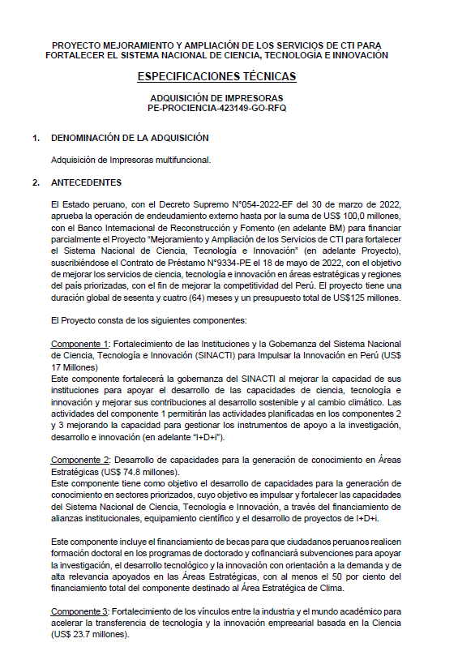
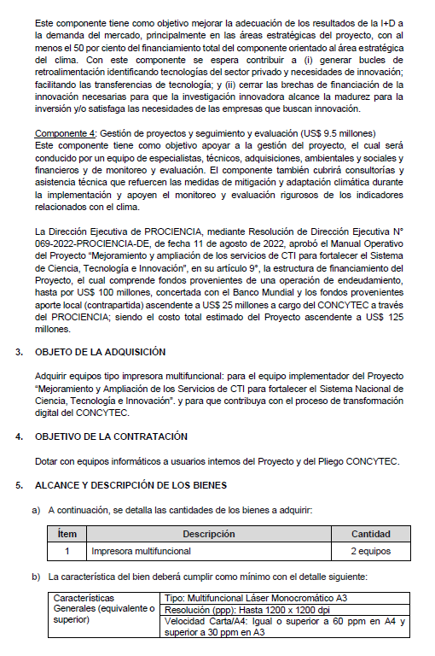
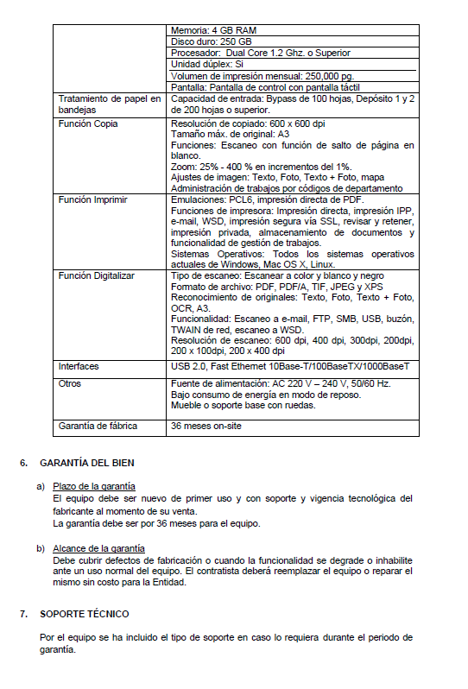
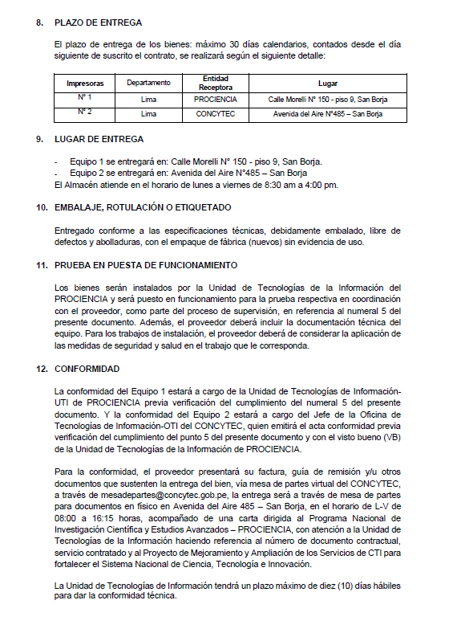
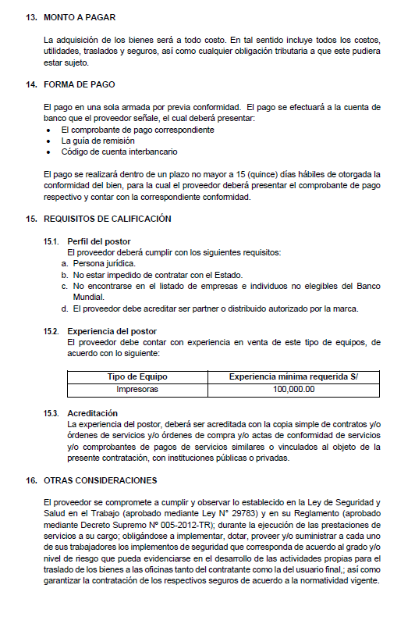
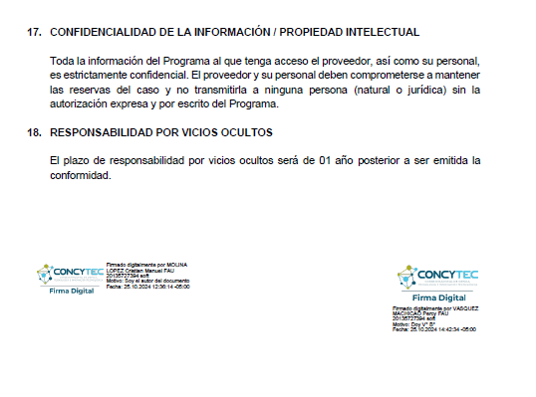
ÍTEM Nº 1 – DOS (2) IMPRESORAS– ESPECIFICACIONES TÉCNICAS Y REQUERIMIENTOS

ITEM ……….
(A) | (B) | (C) | (E) (Esta columna será llenada por el Comprador)
Especificaciones Técnicas  y Requerimientos Solicitados | Pedido | Especificaciones Técnicas  y Requerimientos Ofertados  (a ser llenada por el Proponente) | Cumple | No cumple
Cantidad | 2 unidades
Marca | ……
Modelo | ……
Características Generales (equivalente o superior) | Tipo: Multifuncional Láser Monocromático A3
Características Generales (equivalente o superior) | Resolución (ppp): Hasta 1200 x 1200 dpi
Características Generales (equivalente o superior) | Velocidad Carta/A4: Igual o superior a 60 ppm en A4 y superior a 30 ppm en A3
Características Generales (equivalente o superior) | Memoria: 4 GB RAM
Características Generales (equivalente o superior) | Disco duro: 250 GB
Características Generales (equivalente o superior) | Procesador: Dual Core 1.2 Ghz. o Superior
Características Generales (equivalente o superior) | Unidad dúplex: Si
Características Generales (equivalente o superior) | Volumen de impresión mensual: 250,000 pg
Características Generales (equivalente o superior) | Pantalla: Pantalla de control con pantalla táctil
Tratamiento de papel en bandejas | Capacidad de entrada: Bypass de 100 hojas, Depósito 1 y 2 de 200 hojas o superior.
Función Copia | Resolución de copiado: 600 x 600 dpi  Tamaño máx. de original: A3  Funciones: Escaneo con función de salto de página en blanco.  Zoom: 25% - 400 % en incrementos del 1%.  Ajustes de imagen: Texto, Foto, Texto + Foto, mapa  Administración de trabajos por códigos de departamento
Función Imprimir | Emulaciones: PCL6, impresión directa de PDF.  Funciones de impresora: Impresión directa, impresión IPP, e-mail, WSD, impresión segura vía SSL, revisar y retener, impresión privada, almacenamiento de documentos y funcionalidad de gestión de trabajos.  Sistemas Operativos: Todos los sistemas operativos actuales de Windows, Mac OS X, Linux.
Función Digitalizar | Tipo de escaneo: Escanear a color y blanco y negro  Formato de archivo: PDF, PDF/A, TIF, JPEG y XPS  Reconocimiento de originales: Texto, Foto, Texto + Foto, OCR, A3.  Funcionalidad: Escaneo a e-mail, FTP, SMB, USB, buzón, TWAIN de red, escaneo a WSD.  Resolución de escaneo: 600 dpi, 400 dpi, 300dpi, 200dpi, 200 x 100dpi, 200 x 400 dpi
Interfaces | USB 2.0, Fast Ethernet 10Base-T/100BaseTX/1000BaseT
Otros | Fuente de alimentación: AC 220 V – 240 V, 50/60 Hz.  Bajo consumo de energía en modo de reposo.
Otros | Mueble o soporte base con ruedas.
Garantía Técnica | 36 meses on-site
Lugar de entrega | -Equipo 1 se entregará en: Calle Morelli N°150 - piso 9, San Borja.  -Equipo 2 se entregará en: Avenida del Aire N°485 – San Borja
Plazo de entrega máximo | 30 días contados desde el siguiente día de suscrito el contrato].

__________________________________ _________________________
Nombre completo del representante legal Firma

Documentación a adjuntar

- Ficha Ruc actual

- No estar impedido de contratar con el Estado.

DECLARACIÓN JURADA DE NO ENCONTRARSE IMPEDIDO PARA CONTRATAR CON EL ESTADO

Señores

Comité de Evaluación de Adquisiciones Permanente

Proyecto Mejoramiento y Ampliación de los Servicios de Ciencia Tecnología e Innovación - CTI para fortalecer el Sistema Nacional de Ciencia, Tecnología e Innovación

Programa Nacional de Investigación Científica y Estudios Avanzados – PROCIENCIA

Calle Doménico Morelli N° 150 piso 9 Torre II

San Borja
Presente. -

Mediante el presente el suscrito, postor y/o Representante Legal de [CONSIGNAR EN CASO DE SER PERSONA JURÍDICA], declaro bajo juramento:

- No haber incurrido y me obligo a no incurrir en actos de corrupción, así como a respetar el principio de integridad.

- No tener impedimento para postular en el procedimiento de selección ni para contratar con el Estado.

- Participar en el presente proceso de contratación en forma independiente sin mediar consulta, comunicación, acuerdo, arreglo o convenio con ningún proveedor.

- Conocer, aceptar y someterme a las bases, condiciones y reglas del proceso de selección.

- Ser responsable de la veracidad de los documentos e información que presento en el presente proceso de selección.

- Comprometerme a mantener la oferta presentada durante el proceso de selección y a perfeccionar el contrato, en caso de resultar favorecido con la adjudicación.

Lima, XX de ……….bre de 202X

………………………….………………………..
Firma, Nombres y Apellidos del postor o
Representante legal, según corresponda

- No encontrarse en el listado de empresas e individuos no elegibles del Banco Mundial.

Señores

Comité de Evaluación de Adquisiciones Permanente

Proyecto Mejoramiento y Ampliación de los Servicios de Ciencia Tecnología e Innovación - CTI para fortalecer el Sistema Nacional de Ciencia, Tecnología e Innovación

Programa Nacional de Investigación Científica y Estudios Avanzados – PROCIENCIA

Calle Doménico Morelli N° 150 piso 9 Torre II

San Borja
Presente. -

Mediante el presente el suscrito, postor y/o Representante Legal de [CONSIGNAR EN CASO DE SER PERSONA JURÍDICA], declaro bajo juramento:

- Que mi persona / representada no se encuentra en el listado de empresas e individuos no elegibles del Banco Mundial

Lima, XX de ……….bre de 202X

………………………….………………………..
Firma, Nombres y Apellidos del postor o
Representante legal, según corresponda
- Experiencia del postor: La experiencia es en venta de este tipo de bienes “impresoras” objeto de la contratación, por un monto equivalente a dos veces el valor de su oferta por el lote a concursar.
EXPERIENCIA DEL POSTOR

Señores

Comité de Evaluación de Adquisiciones Permanente

Proyecto Mejoramiento y Ampliación de los Servicios de Ciencia Tecnología e Innovación - CTI para fortalecer el Sistema Nacional de Ciencia, Tecnología e Innovación

Programa Nacional de Investigación Científica y Estudios Avanzados – PROCIENCIA

Calle Doménico Morelli N° 150 piso 9 Torre II

San Borja
Presente. -

Mediante el presente, el suscrito detalla la siguiente EXPERIENCIA EN LA ESPECIALIDAD:

Nº | CLIENTE |  |  | OBJETO DEL CONTRATO | N° CONTRATO / O/C / COMPROBANTE DE PAGO | FECHA DEL CONTRATO O CP | FECHA DE LA CONFORMIDAD DE SER EL CASO | EXPERIENCIA PROVENIENTE DE: | MONEDA | IMPORTE | TIPO DE CAMBIO VENTA | MONTO FACTURADO ACUMULADO
1
2
3
4
5
6
7
8
9
10
 | …
20
 |  |  | TOTAL

La experiencia del postor, deberá ser acreditada con la copia simple de contratos y/o órdenes de servicios y/o órdenes de compra y/o actas de conformidad de servicios y/o comprobantes de pagos de servicios similares o vinculados al objeto de la presente contratación, con instituciones públicas o privadas.

Lima, XX de ………bre de 2024

………..........................................................
Firma, Nombres y Apellidos del postor o
Representante legal o común, según corresponda

No incluir Impuesto General a las Ventas (IGV) en esta columna.
Se refiere a la fecha de suscripción del contrato, de la emisión de la Orden de Compra o de cancelación del comprobante de pago, según corresponda.
Si el titular de la experiencia no es el postor, consignar si dicha experiencia corresponde a la matriz en caso que el postor sea sucursal, o fue transmitida por reorganización societaria, debiendo acompañar la documentación sustentatoria correspondiente.
Se refiere al monto del contrato ejecutado incluido adicionales y reducciones, de ser el caso.
El tipo de cambio venta debe corresponder al publicado por la SBS correspondiente a la fecha de suscripción del contrato, de la emisión de la Orden de Compra o de cancelación del comprobante de pago, según corresponda.
Consignar en la moneda establecida en las bases.

